AN965 Scheda creata il 14 febbraio 2024
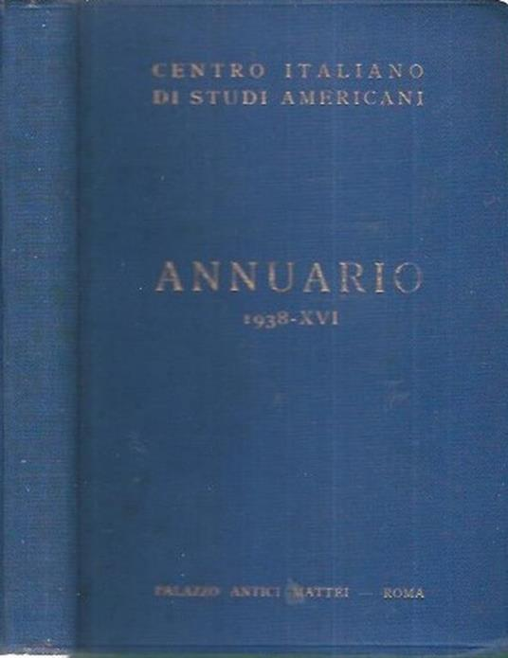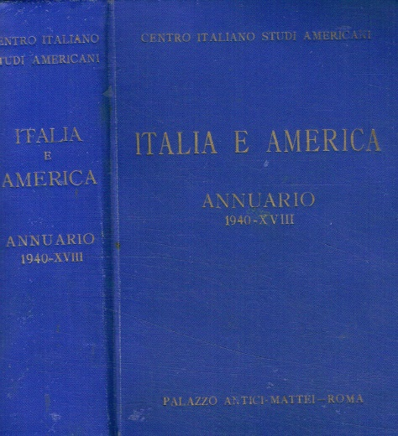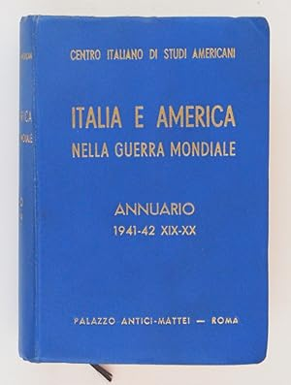
Descrizione bibliografica
*Annuario ... / Centro italiano di studi americani. – 1938-1941/42. - Roma : Palazzo Antici Mattei, 1938-1942. – 4 volumi : ill. ; 17 cm. ((Annuale. - ISSN 2361-3742. - ACNP P00060063; P000040989. LIA0237288
Autore: Centro italiano di studi americani
Variante del titolo: *Italia e America
Comprende:
*Italia e America : annuario 1939
*Italia e America : annuario 1940
*Italia e America nella guerra mondiale : annuario 1941-42 / Centro Italiano di Studi Americani. - Roma : Palazzo Antici-Mattei, stampa 1942. - LXXXVIII, 905 p., [20] c. di tav. : c. geogr. ; 16 cm. - LO10407015
Soggetti: Italia e America – Annuari – 1938-1942; Guerra mondiale 1939-1945 - Stati Uniti d'America – Intervento – 1941-1942

